Un solo componente, de secado rápido, de alto espesor, acrílico modificado Road & line
La pintura de marcado se basa en un tipo especial de resina termoplástica de secado rápido, con dióxido de titanio y otros pigmentos inhibidores de la luz con extensores resistentes. Este producto tiene una resistencia excepcional a la gasolina, el aceite y el agua y no se derrama sobre el asfalto.
.

SOLICITUD
Sustratos: Carreteras asfaltadas, Pavimentos, Pistas.
Área de uso: Exteriores.

Propiedades
ESPECIFICACIONES

Acabado: Mate y liso.
Color: Blanco, amarillo, rojo, negro y otros colores bajo pedido.
Gravedad específica: 1.3 +/- .005
Sólidos mezclados (% por volumen): 45 ± 2
Diluyente: Diluyente de señalización de carreteras Maiqi.
Punto de inflamación: 23 ° C
Tasa de propagación: Si bien la tasa de dispersión depende directamente del perfil de la superficie y también del tipo de ondulaciones que tiene, como regla general, la pintura acrílica para señalización vial Maiqi cubriría de 5 a 6 metros cuadrados por litro.

Tiempo de secado (30 ° C): Ajuste al tacto: 5 - 10 min.
Listo para repintado: aplicación de 3 ° min a 1 hora.
DFT recomendado: 1 capa de niebla seguida de una buena capa completa.
Aplicación 80-100 mic.

Preparacion superficie
Una buena preparación de la superficie y seguir la declaración del método / procedimiento del sistema recomendado , es una recomendación ideal para la aplicación de la pintura acrílica para señalización de carreteras

Para superficies asfálticas de hormigón:

Consiga una superficie buena y limpia eliminando todos los contaminantes mediante limpieza y secado. Todos los rastros de agentes desmoldantes deben eliminarse antes de pintar. Una superficie libre de lechada debe ser limpiada con un buen barrido o con un cepillo de alambre. Aplique una capa de señalización vial acrílica Maiqi.
Aplicar una buena capa o dos manos nominales con un spray o rodillo adecuado y obtener la cobertura deseada.
Las exclusiones para una aplicación exitosa incluyen superficies permanentemente húmedas y también grandes cavidades en superficies de asfalto o concreto.

Métodos de aplicación
Una ventilación adecuada es una situación ideal, ya que ayuda al secado y a la buena aplicación en sí. Evite condiciones de alta humedad, es decir,> 95% cuando es probable que interfiera la condensación y también cuando la temperatura de la superficie está al menos 3 ° C por encima del punto de rocío.

Aplicación: Se debe realizar con rodillo o rociador convencional a 2200 - 2500 psi para rociado sin aire o 50 - 60 psi para rociado convencional. Tamaño de la boquilla: 0.017 - 0.020 pulgadas.

En caso de que haya que cubrir grandes áreas, se recomienda encarecidamente el uso de equipos de señalización vial motorizados por aspersión. El aplicador puede consultar las técnicas correctas con el departamento técnico. Para áreas más pequeñas, se puede usar un rodillo o una brocha.

Se puede agregar un 5-10% de Diluyente para señalización de carreterasi para facilitar la aplicación de la viscosidad con brocha / rodillo / o rociado.

Nota: Para agregar la reflectancia de la pintura, realce agregando perlas de vidrio de la especificación requerida, ya sea mezclando a granel o dejando caer o untando las mismas sobre la superficie aplicada en condición húmeda.

Precaución: Una dilución excesiva podría provocar combaduras y escurrimientos.

SISTEMA DE PINTURA TÍPICO
Pintura acrílica termoplástica para señalización de carreteras

ALMACENAMIENTO Y VIDA ÚTIL
En condiciones secas y frescas, la estabilidad durante el almacenamiento puede durar hasta 18 meses en envases sellados originales

MANEJO

Eliminación: según la orientación y las legislaciones de la autoridad local, por ejemplo, mediante vertedero controlado. En caso de duda, consulte con la autoridad local. No vaciar en desagües, alcantarillas u otros cursos de agua.

Punto de inflamación: contiene disolventes orgánicos y es inferior a 23 ° c.

Precaución: Se recomienda encarecidamente no mantener abiertos los bidones medio usados, ya que forman una piel en la capa superior.

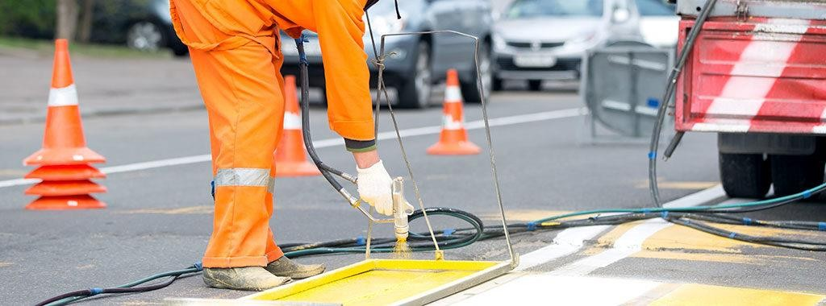
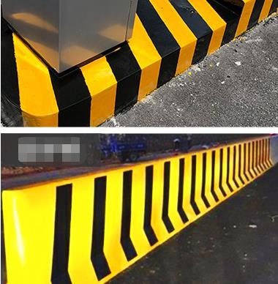
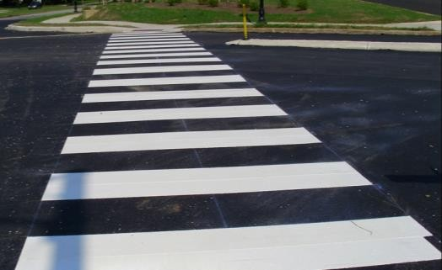
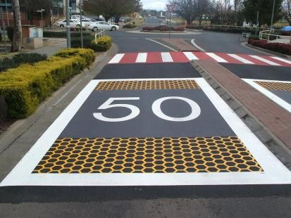
PRECAUCIONES DE SEGURIDAD
Evite el contacto con la piel y los ojos. Use ropa protectora adecuada, como overoles, gafas, mascarilla antipolvo y guantes. Usa una crema protectora. Son aplicables otras prácticas industriales. Asegúrese de que haya una ventilación adecuada en el área donde se aplica el producto. No respire los vapores o aerosoles.
MSDS está disponible a pedido para el manejo seguro de este producto.

PRIMEROS AUXILIOS

Ojos: En caso de salpicaduras accidentales, enjuague los ojos con agua tibia inmediatamente y obtenga atención médica.

Piel: Lave la piel concienzudamente con agua y jabón o con un limpiador industrial aprobado. NO USE solventes ni diluyentes.
Inhalación: Salga al aire libre, afloje el collar y mantenga al paciente en reposo.

Ingestión: En caso de ingestión accidental NO INDUZCA EL VÓMITO. Obtenga atención médica inmediata.

